GESTURI, CUVINTE ȘI SIMBOLURI ÎN SFÂNTA LITURGHIE

ThDr. Jozef Haľko, PhD
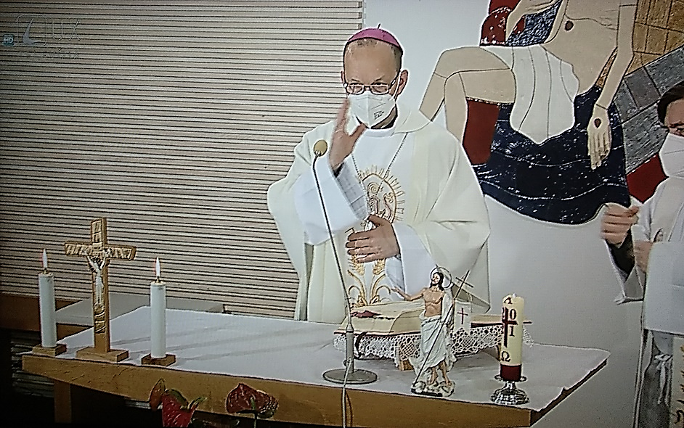

54. Ceremonia de încheiere
Dragi frați și surori,
cuvântul viu citit din evanghelia după Matei este actual și astăzi. Isus se străduiește în cele mai diverse moduri să ne atingă cu cea mai profundă dorință: „Vrei, fii curat”
Una dintre cele mai profunde atingeri ale lui Isus, care ne curăță este sfânta liturghie. Cuvântul lui Dumnezeu, pe care îl ascultăm ne curăță. Este o atingere curățitoare. Euharistia, pe care o primim ne curăță, este o atingere curățitoare.
Când am citit evanghelia în șoaptă, ne rugam: „Cuvintele sfintei evanghelii să ne spele păcatele noastre.” (În versiunea din limba cehă sunt aceste cuvinte: „Vestea cea Bună a lui Dumnezeu să ne elibereze de păcate”).
Este exprimarea credinței în faptul, că aceste cuvinte au putere curățitoare. De aceea, în ultimele luni am meditat de mai mult de cincizeci de ori, am vorbit și meditat despre importanța sfintei liturghii și astăzi este pentru ultima dată, căci vom vorbi despre ceremonia de încheiere. Vom vorbi despre faptul, cum omul curățat prin sfânta liturghie, prin ascultarea cuvântului și primirea sfintei euharistii trebuie să pășească în cea de-a treia fază, în liturghia vieții cotidiene. După liturghia cuvântului și după liturghia jertfei, urmează liturghia vieții cotidiene. Chiar dacă ultimele cuvinte ale preotului, la sfârșitul sfintei liturghii se numesc „ceremonia de încheiere”, în realitate nimic nu se termină, ci continuă în viața da zi cu zi.
Cea mai frecventă introducere pentru ceremonia de încheiere este aceea, când preotul spune: „Domnul să fie cu voi!” Aceasta o spune de câteva ori de-a lungul sfintei liturghii.
A răsunat în prefață, și încă înainte de aceasta a răsunat înaintea citirii evangheliei, a putut să răsune la începutul sfintei liturghii și acum în cadrul sfintei liturghii, preotul spune din nou „Domnul să fie cu voi” și oamenii îi răspund „și cu tine” (în limba slovacă la fel ca și în limba română răspunsul este „și cu duhul tău”). Apoi acordă oamenilor binecuvântarea. Sfânta liturghie a început cu binecuvântarea, pentru că întreaga sfânta liturghie se derulează în numele Tatălui și al Fiului și al Sfântului Duh și încheierea ei este de asemenea binecuvântarea, în numele Tatălui și al Fiului și al Sfântului Duh.
Când preotul spune: „Să vă binecuvânteze atotputernicul Dumnezeu, Tatăl și Fiul și Sfântul Duh” – ce înseamnă aceasta? – Să fie acela, în numele căruia am fost botezați și astfel fiind ați participat la sfânta lui liturghie, ca acela, a cărui prezența a umplut întreaga sfântă liturghie, acea întreită prezență – așa cum am vorbit de mai multe ori despre aceasta să fie prezentă într-un mod foarte intensiv, în diferite moduri – a atins apogeul la transsubstanțierea euharistiei, când prin puterea Duhului Sfânt, din voința Tatălui s-a făcut prezent Ful Isus Cristos pe altar.
Acum la sfârșit preotul, credincioșilor care în scurt timp vor ieși din biserică, le spune: „Domnul să fie cu voi” – adică conștientizați prezența lui – și de aceea credincioșii răspund „și cu tine” (și cu Duhul tău), și apoi acel Domn, care este cu voi să vă binecuvânteze.
La fel cum Sfânta Treime este plinătatea iubirii și prin sfânta liturghie vrea să invite omul în comunitatea plinătății iubirii, în comunitate cu Dumnezeu, omul, după sfânta liturghie este trimis, ca și el prin viața sa, prin mărturia sa, prin cuvintele sale și reacțiile sale, să invite oamenii, în comunitatea iubirii.
La final preotul spune: „Mergeți în numele Domnului.” /și răspunsul oamenilor este ”Mulțumim lui Dumnezeu”. (Notă de completare: La acest dialog atât preotul cât și oamenii, în octava pascală și la solemnitatea Coborârii Duhului Sfânt 2 ori „Aleluia”)/.
„Domnul să fie cu voi.” „Tatăl și Fiul și Duhul Sfânt” - „Mergeți în numele Domnului (în numele lui Dumnezeu). Deci plecați în numele aceluia, care v-a atins, care v-a curățat și mergeți în numele lui Dumnezeu, deci comportați-vă, purtați-vă și trăiți, fiți ca aceia, care se închină numelui lui Dumnezeu.
În noul regulament al sfintei liturghii în limba slovacă, în ceremoniile de încheiere se oferă în loc de formula inițială (Mergeți în numele lui Dumnezeu) aceste formule pentru eliberarea credincioșilor: „Mergeți în numele lui Dumnezeu.” – „Mergeți și vestiți evanghelia Domnului” – „Mergeți în pace și slăviți-l pe Domnul, prin viața voastră.”- „Mergeți în pace.” (În traducere: „Mergeți în numele lui Dumnezeu” – „Mergeți și vestiți evanghelia Domnului” – „Mergeți în pace și slăviți-l pe Domnul prin viața voastră.”- „Mergeți în pace.”) – Formulele cunoscute înainte sunt aici dezvoltate „Mergeți și vestiți evanghelia Domnului„ – Aceasta este mărturia vieții care este întărită, îndemnată, iluminată de misterul sfintei liturghii. Sau – „Mergeți în pace și slăviți-l pe Domnul, prin viața voastră.” – Din nou, dintr-un anumit punct de vedere este același lucru. Doar Domnul de la începutul sfintei liturghii v-a spus: „Pacea vă dau vouă, pacea mea vă dau vouă.” Această pace a lui Isus să o duceți, și slăviți-l pe Domnul cu viața voastră.
Cum putem vestei evanghelia Domnului? Doar în acest mod, că primim pacea lui și îl slăvim pe Domnul cu viața noastră. Sau pe scurt: „Mergeți în pace.”
Dragi frați și surori, prin aceasta termină explicarea sfintei liturghii. Unicul scop al acestei explicații, privind sfânta liturghie a fost, să ne aprofundăm relația vie și personală pentru Isus Cristos cel viu, victorios și pentru Isus Cristos victorios și eficient. Pentru ca mereu să ne știm în prezența sa și în prezența lui să trăim conform cu voința sa și să fim mereu întăriți de harurile sale, prin curățarea noastră, prin atingerile lui Isus, despre care a fost evanghelia de azi.
Din aceste motive trecem acum cu mare bucurie, frică, dispoziție și deschidere interioară, în alte părți ale sfintei liturghii.
Lăudat să fie Isus Cristos!
Din sursă 25.06.2021
https://www.tvlux.sk/archiv/play/_26285
Cu acordul și binecuvântarea predicatorului Mons. Jozef Haľko

Mt 8,3

